BÁO CÁO ĐỒ ÁN CUỐI KỲ
MÔN TƯƠNG TÁC DỮ LIỆU TRỰC QUAN (IDV)

Nghiên cứu và phân tích các yếu tố ảnh hưởng đến kết quả học tập của sinh viên đại học

Nguồn dữ liệu: College Scorecard và NCES IPEDS
Công cụ: Python · Streamlit · Plotly · scikit-learn

BẢN THẢO SINH TỪ PIPELINE — CẦN BIÊN TẬP THÔNG TIN NHÓM/VIDEO TRƯỚC KHI NỘP

Cam kết phạm vi và liêm chính học thuật
Báo cáo sử dụng dữ liệu công khai chính thức và mã nguồn có thể tái lập. Mọi con số trong phần kết quả được đọc từ output pipeline, không điền thủ công để làm đẹp kết quả.
Phân tích không tuyên bố quan hệ nhân quả. Đơn vị phân tích là cơ sở hoặc nhóm cơ sở–năm; không suy diễn xác suất rủi ro thành đánh giá từng sinh viên.
File rubric được bảo vệ bằng checksum và không bị sửa trong quá trình triển khai.

Tóm tắt
Nghiên cứu phân tích 6,429 cơ sở và 40,321 quan sát cơ sở–năm để làm rõ sự khác biệt kết quả hoàn thành chương trình theo địa lý, loại hình, tài chính và nguồn lực.
EDA cho thấy tỷ lệ duy trì sau năm đầu có liên hệ cùng chiều mạnh nhất trong nhóm biến đã xét; dữ liệu nhóm Pell Grant cho thấy một khoảng cách hoàn thành đáng kể. Dashboard ba trang dẫn người dùng từ bản đồ toàn quốc đến yếu tố liên quan và danh sách cảnh báo.
Logistic Regression được đánh giá trên năm 2022 chưa dùng để train, đạt Accuracy 81.55%, Balanced Accuracy 80.11% và ROC-AUC 0.874. Kết quả vượt ngưỡng Accuracy 80% nhưng Recall 76.77% cho thấy vẫn có trường hợp rủi ro bị bỏ sót.
Từ khóa: higher education, completion rate, College Scorecard, IPEDS, Streamlit, Plotly, Logistic Regression, early warning.

Mục lục

Danh mục thuật ngữ
Thuật ngữ | Giải thích
College Scorecard | Hệ dữ liệu giáo dục sau trung học của U.S. Department of Education
IPEDS | Integrated Postsecondary Education Data System của NCES
UNITID | Mã định danh cơ sở thống nhất
Pell Grant | Hỗ trợ liên bang, thường phản ánh nhu cầu tài chính
Retention | Tỷ lệ tiếp tục học sau năm đầu
Completion 150% | Hoàn thành trong 150% thời gian chuẩn của chương trình
Temporal holdout | Giữ năm mới nhất làm test ngoài thời gian
Title IV | Nhóm chương trình hỗ trợ tài chính sinh viên liên bang

1. Giới thiệu
Kết quả học tập đại học không chỉ phản ánh năng lực cá nhân mà còn gắn với khả năng duy trì học tập, hoàn cảnh tài chính, nguồn lực cơ sở và bối cảnh địa lý. Dự án xây dựng một chuỗi bằng chứng từ dữ liệu công khai để xác định các nhóm cần được phân tích sâu và hỗ trợ.
Giá trị của đề tài nằm ở việc kết hợp phân tích mô tả, dashboard tương tác và mô hình cảnh báo. Dashboard trả lời ở đâu và nhóm nào có khác biệt; mô hình đưa ra xác suất để sắp xếp ưu tiên kiểm tra.

1.1 Mục tiêu nghiên cứu
- Mô tả phân bố kết quả hoàn thành, duy trì và rút khỏi chương trình.
- Đo khoảng cách giữa bang, loại trường, địa bàn, bậc đào tạo và nhóm tài chính.
- Phân tích liên hệ giữa tài chính, nguồn lực và kết quả mà không khẳng định nhân quả.
- Xây dựng Logistic Regression vượt Accuracy 80% trên dữ liệu test theo thời gian.
- Tích hợp kết quả vào dashboard có map, filter, drill-down, tooltip và cross-filtering.

1.2 Câu hỏi nghiên cứu
- RQ1: Kết quả khác nhau thế nào giữa bang, loại trường, bậc đào tạo, địa bàn và hình thức đào tạo?
- RQ2: Chi phí, Pell Grant và vay liên bang liên quan thế nào với hoàn thành/rút khỏi?
- RQ3: Quy mô, tỷ lệ sinh viên/giảng viên, tuyển chọn và địa bàn liên quan thế nào với kết quả?
- RQ4: Nhóm nhận Pell và thế hệ đầu có khoảng cách kết quả thế nào?
- RQ5: Nhiều bất lợi xuất hiện đồng thời đi cùng kết quả ra sao?
- RQ6: Logistic Regression cảnh báo completion thấp chính xác đến đâu?

1.3 Phạm vi và đơn vị phân tích
Phạm vi địa lý là Hoa Kỳ và các lãnh thổ có mã bang hợp lệ. Đơn vị chính là cơ sở–năm; bảng ngành là cơ sở–ngành–bậc văn bằng. Thu nhập sau tốt nghiệp chỉ dùng bổ sung. Không có dữ liệu định danh cá nhân.
Cụm từ 'ảnh hưởng' trong tên đề tài được vận hành hóa bằng mối liên hệ thống kê và phân tích đa biến. Báo cáo chủ động tách 'liên quan' khỏi 'gây ra' vì thiết kế quan sát không đủ nhận dạng tác động nhân quả.

2. Nguồn và cấu trúc dữ liệu
College Scorecard và IPEDS là nguồn công khai chính thức của Hoa Kỳ [1], [2]. Manifest lưu URL, ngày truy xuất và SHA-256 để chứng minh đúng phiên bản.
Bảng | Quy mô gốc | Vai trò
Institution | 6.429 × 3.306 | Cơ sở, địa lý, tài chính, nguồn lực, kết quả
Field of Study | 229.188 × 174 | Ngành, bậc văn bằng, số văn bằng, nợ/thu nhập
History | 6 snapshot; 40.321 dòng xử lý | Temporal validation 2017–2022
Equity long | 14,702 | Pell và first-generation

2.1 Nguồn College Scorecard
Institution file cung cấp trường IPEDS, tài chính và kết quả; field file cung cấp dữ liệu theo CIP và bậc văn bằng. Các biến privacy-suppressed được coi là missing, không quy đổi thành 0.
Lịch sử dùng sáu file MERGED từ 2017_18 đến 2022_23. Năm bắt đầu được trích từ tên file thành academic_year để khóa temporal split.

2.2 Vai trò IPEDS
IPEDS là nguồn gốc của các trường như loại hình kiểm soát, locale, enrollment, student–faculty ratio, retention và số văn bằng. Các biến đã được tích hợp trong Scorecard được dùng trong pipeline hiện tại; raw IPEDS riêng được cấu hình để đối chiếu khi máy chủ NCES phản hồi.
Không dùng mirror không chính thức để lấp khoảng trống kết nối vì sẽ làm yếu bằng chứng nguồn và khó kiểm tra phiên bản.

2.3 Mô hình dữ liệu và khóa nối
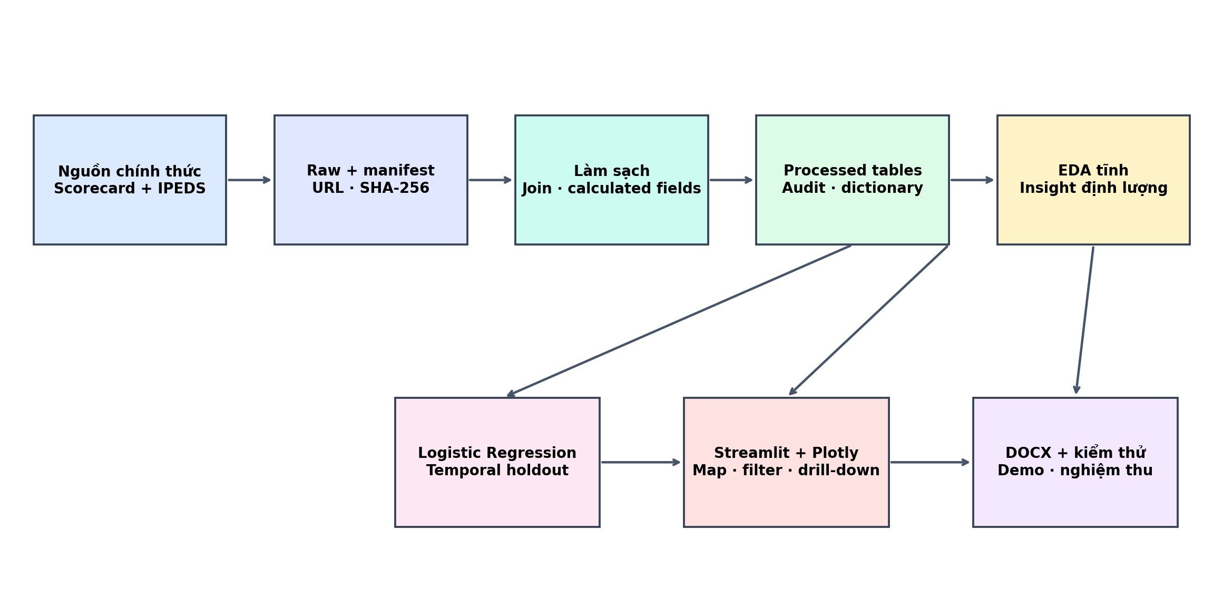
Hình 1. Kiến trúc dữ liệu và sản phẩm phân tích.
UNITID nối bảng cơ sở với bảng ngành. CIPCODE và CREDLEV mô tả ngành và bậc. academic_year phân biệt snapshot. Các phép nối many-to-one được kiểm tra bằng pandas validate để phát hiện khóa bất thường.

2.4 Chất lượng dữ liệu
Kiểm tra | Kết quả
Institution có completion | 5,256
Tọa độ hợp lệ | 5,924
UNITID trùng | 0
Tỷ lệ ngoài [0,1] | 0
Năm lịch sử | 2017, 2018, 2019, 2020, 2021, 2022
Missing được công bố theo từng biến thay vì xóa toàn bộ dòng. Điều này giữ quy mô mẫu cho các phân tích không cần mọi cột cùng lúc.

2.5 Từ điển dữ liệu
Biến | Ý nghĩa | Đơn vị | Nguồn | Vai trò
unitid | Mã cơ sở IPEDS | identifier | Scorecard/IPEDS | key
institution_name | Tên cơ sở | text | Scorecard/IPEDS | dimension
state | Mã bang/lãnh thổ | code | Scorecard/IPEDS | geography
latitude | Vĩ độ | degree | Scorecard/IPEDS | geography
longitude | Kinh độ | degree | Scorecard/IPEDS | geography
control | Loại hình quản lý | category | IPEDS | factor
locale_group | Đô thị/ngoại ô/thị trấn/nông thôn | category | IPEDS | factor
distance_only | Cơ sở chỉ đào tạo từ xa | category | IPEDS | factor
undergrad_enrollment | Quy mô sinh viên đại học | students | IPEDS | factor
pell_share | Tỷ lệ sinh viên nhận Pell Grant | 0-1 | IPEDS | factor
federal_loan_share | Tỷ lệ nhận khoản vay liên bang | 0-1 | IPEDS | factor
student_faculty_ratio | Số sinh viên trên một giảng viên | ratio | IPEDS | factor
net_price | Chi phí ròng trung bình sau hỗ trợ | USD | IPEDS | factor
tuition_in_state | Học phí trong bang | USD | IPEDS | factor
retention_rate | Tỷ lệ duy trì sau năm đầu | 0-1 | IPEDS | early_indicator
completion_rate | Tỷ lệ hoàn thành trong 150% thời gian chuẩn | 0-1 | IPEDS | outcome
withdrawal_3yr_rate | Tỷ lệ rút khỏi cơ sở sau ba năm | 0-1 | NSLDS | outcome
low_completion | 1 nếu completion_rate < 40% | binary | derived | target
cip_code | Mã ngành CIP bốn chữ số | code | IPEDS | key
field_name | Tên nhóm ngành | text | IPEDS | dimension
credential_level | Mã bậc văn bằng | code | IPEDS/NSLDS | dimension
credentials_awarded | Số văn bằng năm gần nhất IPEDSCOUNT2 | awards | IPEDS | outcome_supplement

3. Tiền xử lý và biến đổi
Pipeline phân tách rõ acquisition, processing, EDA, modeling, dashboard và reporting. Dữ liệu raw không chỉnh tay; mọi bảng processed có thể tái tạo từ script.

3.1 Tải dữ liệu và provenance
Downloader ghi file tạm rồi mới thay thế đích để tránh file hỏng. ZIP được giải nén an toàn, chặn path traversal. Manifest ghi byte và SHA-256; rubric cũng có checksum bảo vệ.
Bước này được thực thi bằng mã nguồn trong src/ttdltq và không yêu cầu chỉnh tay file CSV. Nhờ đó kết quả có thể đối chiếu khi nguồn được tải lại.

3.2 Missing value
Các mã NULL, NA, PS và PrivacySuppressed trở thành missing. EDA dùng từng tập con phù hợp. Model dùng median/mode imputer được fit chỉ trên train, tránh leakage từ test.
Bước này được thực thi bằng mã nguồn trong src/ttdltq và không yêu cầu chỉnh tay file CSV. Nhờ đó kết quả có thể đối chiếu khi nguồn được tải lại.

3.3 Outlier và miền giá trị
Các tỷ lệ phải nằm trong [0,1]. Giá trị hợp lệ nhưng cực trị không bị xóa tùy tiện vì trường rất lớn hoặc học phí cao có thể là quan sát thật. Box plot và robust summary được dùng để nhận diện.
Bước này được thực thi bằng mã nguồn trong src/ttdltq và không yêu cầu chỉnh tay file CSV. Nhờ đó kết quả có thể đối chiếu khi nguồn được tải lại.

3.4 Chuẩn hóa danh mục
CONTROL, PREDDEG, LOCALE và DISTANCEONLY được ánh xạ sang nhãn đọc được. Cột gốc mã số vẫn được giữ khi cần audit; nhãn phục vụ dashboard.
Bước này được thực thi bằng mã nguồn trong src/ttdltq và không yêu cầu chỉnh tay file CSV. Nhờ đó kết quả có thể đối chiếu khi nguồn được tải lại.

3.5 Join/Merge
Field-of-study được nối state theo UNITID với validate many-to-one. Equity được reshape từ wide sang long. History được concat sau khi mỗi file được làm sạch cùng schema.
Bước này được thực thi bằng mã nguồn trong src/ttdltq và không yêu cầu chỉnh tay file CSV. Nhờ đó kết quả có thể đối chiếu khi nguồn được tải lại.

3.6 Calculated fields
Completion rate coalesce biến 4-year/L4; low_completion khóa tại 40%; log enrollment giảm lệch; risk probability và risk level phục vụ dự báo; disadvantage count tổng hợp điều kiện phân vị.
Bước này được thực thi bằng mã nguồn trong src/ttdltq và không yêu cầu chỉnh tay file CSV. Nhờ đó kết quả có thể đối chiếu khi nguồn được tải lại.

3.7 Nghiệm thu pipeline
Audit phải đạt row count, unique key, valid ranges. Pytest kiểm tra rubric checksum, schema, temporal years, feature leakage và accuracy gate.
Bước này được thực thi bằng mã nguồn trong src/ttdltq và không yêu cầu chỉnh tay file CSV. Nhờ đó kết quả có thể đối chiếu khi nguồn được tải lại.

4. Khám phá dữ liệu (EDA)
EDA dùng Matplotlib/Seaborn và sinh năm hình tĩnh trước dashboard, đúng yêu cầu rubric. Mỗi hình trả lời một câu hỏi, không chỉ minh họa dữ liệu.

4.1 Phân bố theo bang
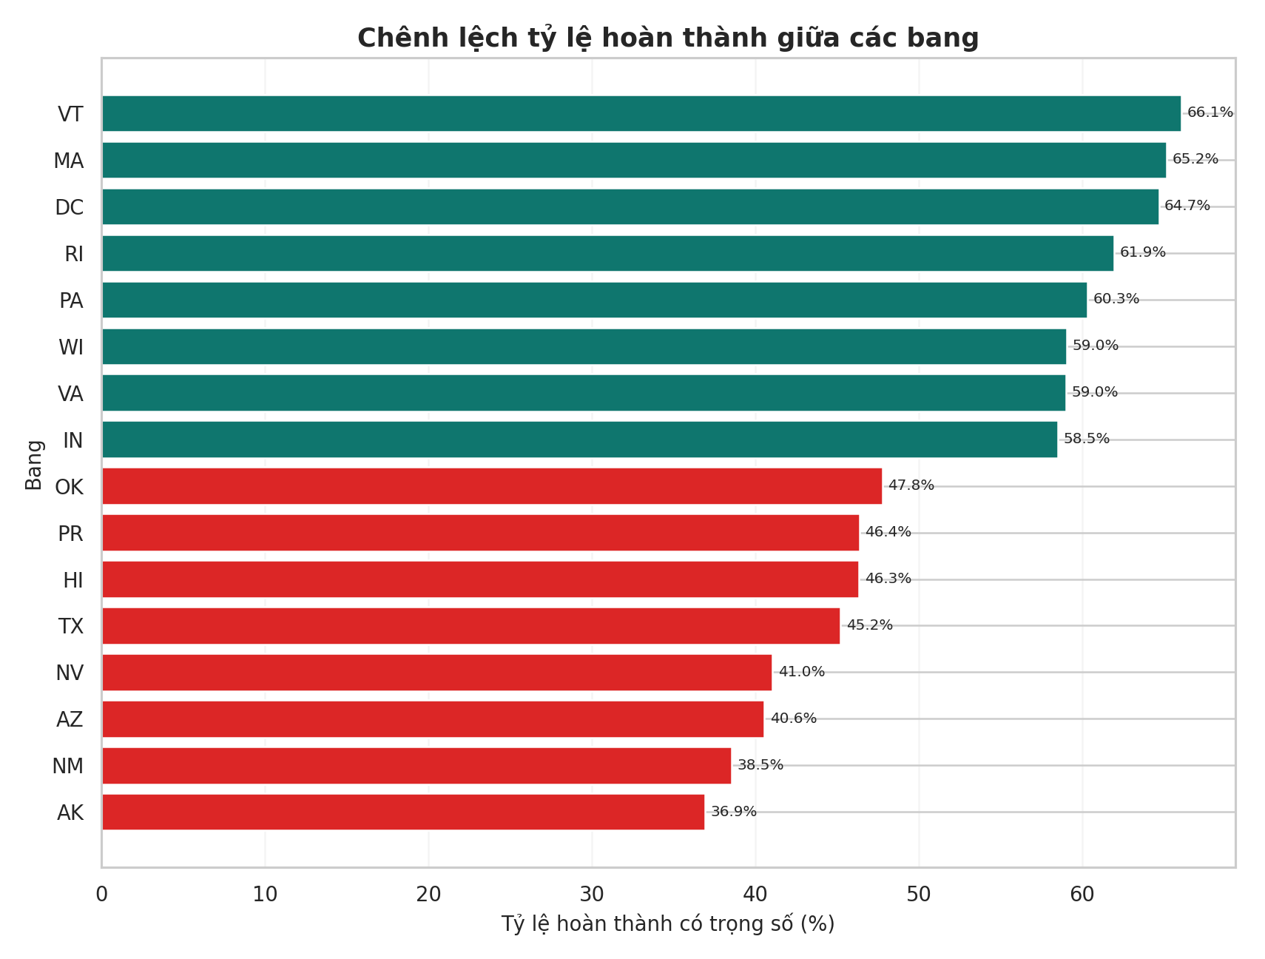
Hình 2. Tỷ lệ hoàn thành có trọng số theo các bang thấp/cao.
Khoảng cách địa lý là tín hiệu để drill-down, không phải ước lượng tác động của bang.

4.2 Phân bố theo loại hình
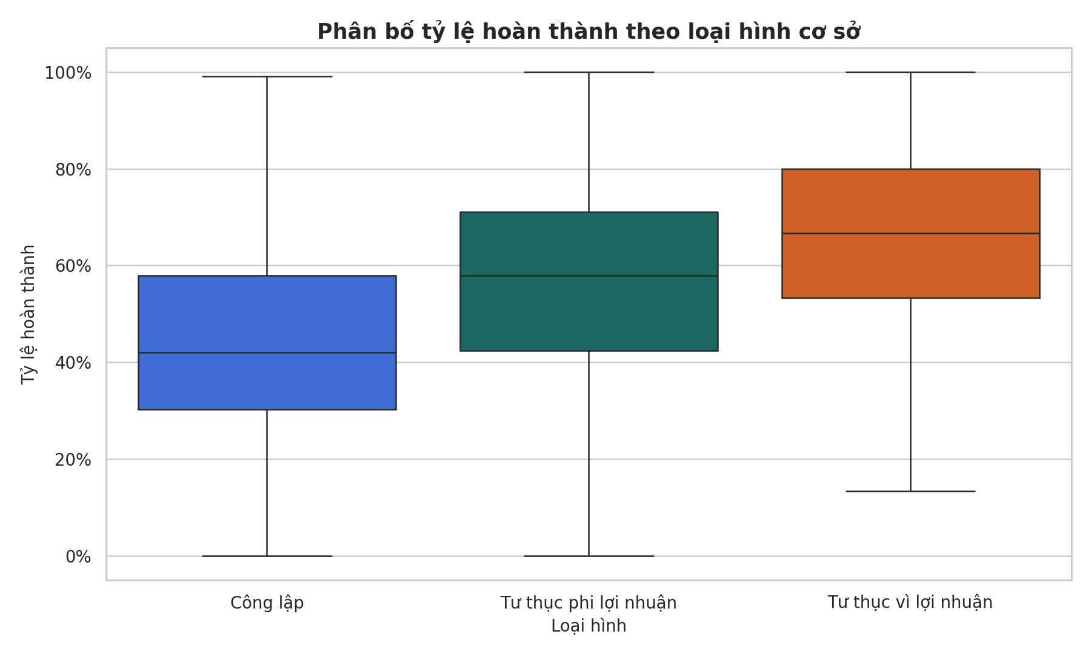
Hình 3. Box plot tỷ lệ hoàn thành theo loại hình.
Box plot thể hiện trung vị, độ phân tán và ngoại lai, tránh chỉ so sánh một số trung bình.

4.3 Duy trì và hoàn thành
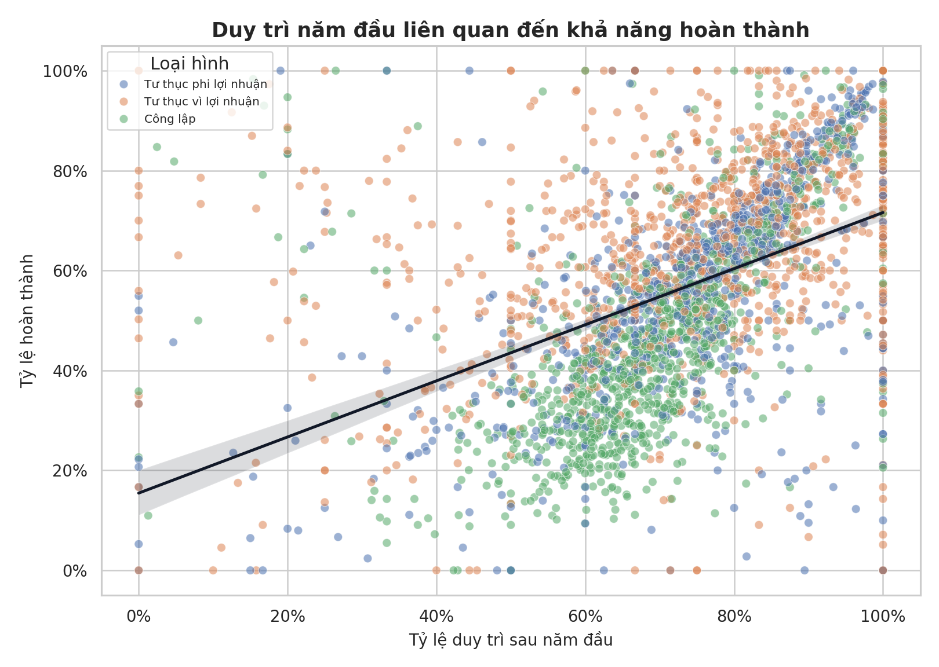
Hình 4. Scatter retention–completion.
Liên hệ cùng chiều giúp xác định retention là chỉ báo sớm có giá trị phân tích.

4.4 Ma trận liên hệ yếu tố
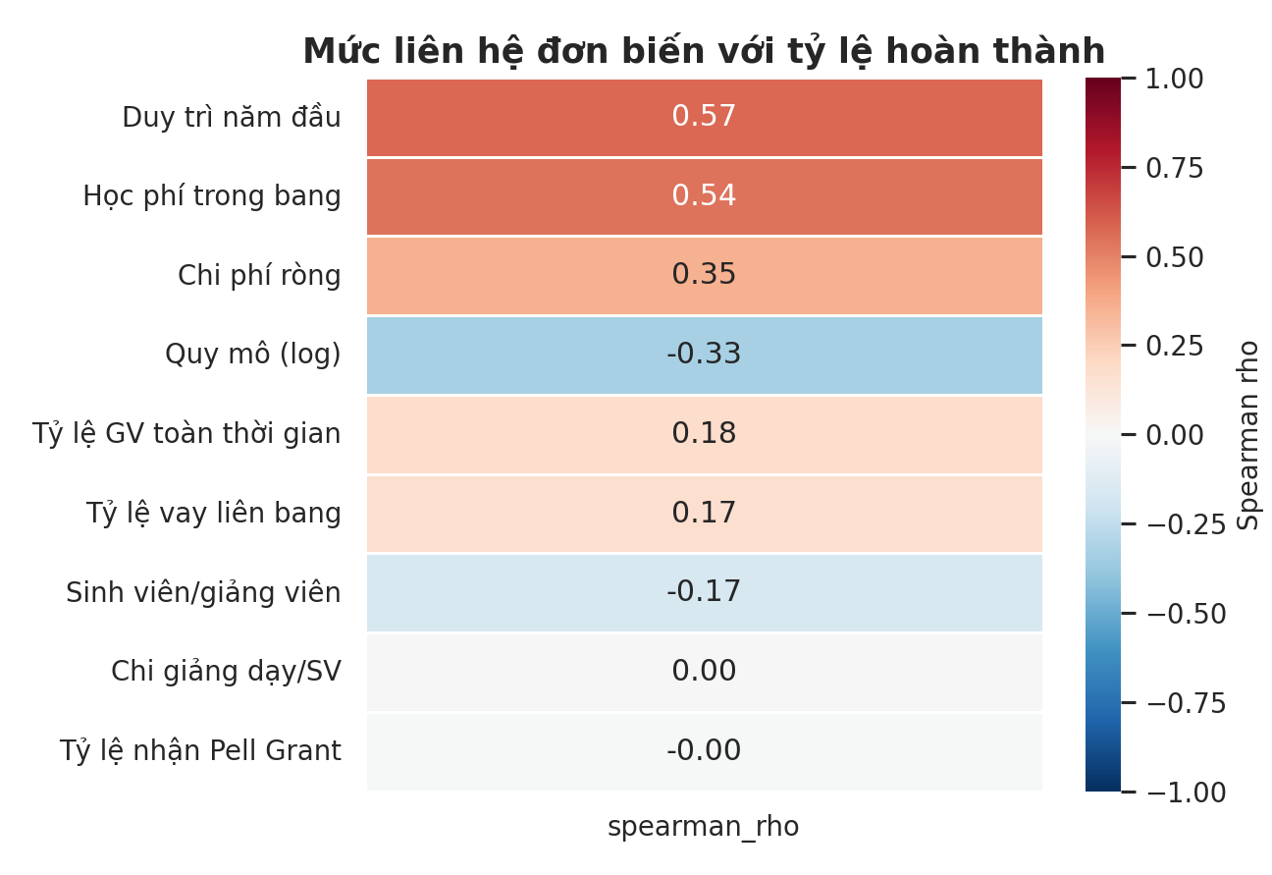
Hình 5. Spearman correlation với completion.
Spearman phù hợp quan hệ đơn điệu và ít nhạy hơn Pearson trước ngoại lai/phân phối lệch.

4.5 Bất lợi cộng dồn
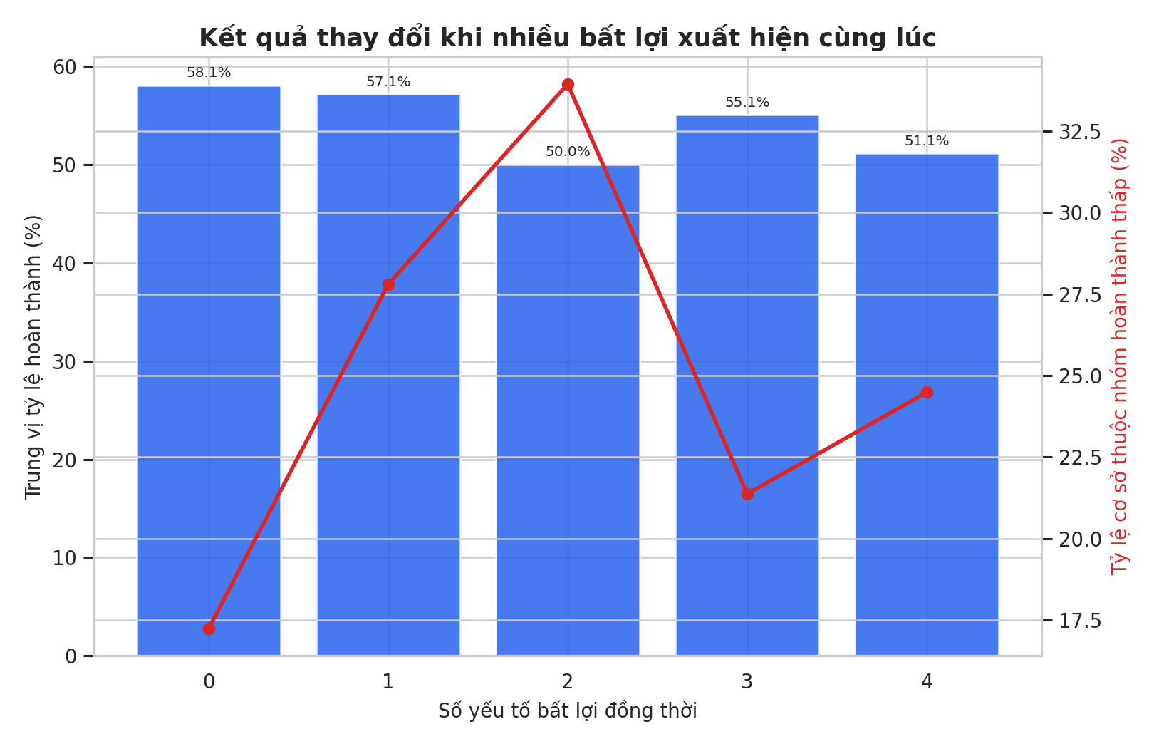
Hình 6. Completion và low-completion share theo số bất lợi.
Chỉ số tổng hợp dùng để kể story tương tác nhiều yếu tố; không phải thang nhân quả.

4.6 Bảng hệ số liên hệ
Yếu tố | Spearman rho | N
Duy trì năm đầu | 0.574 | 4,858
Học phí trong bang | 0.541 | 3,269
Chi phí ròng | 0.354 | 5,033
Tỷ lệ GV toàn thời gian | 0.185 | 3,152
Tỷ lệ vay liên bang | 0.172 | 5,247
Chi giảng dạy/SV | 0.003 | 5,250
Tỷ lệ nhận Pell Grant | -0.001 | 5,247
Sinh viên/giảng viên | -0.169 | 5,250
Quy mô (log) | -0.329 | 5,254
Hệ số là liên hệ đơn biến. Mô hình đa biến ở chương 7 dùng nhiều yếu tố đồng thời nhưng vẫn không tạo bằng chứng nhân quả.

5. Thiết kế dashboard
Dashboard gồm ba trang theo đúng mạch story: bức tranh toàn quốc, tác nhân/khoảng cách và cảnh báo sớm. Màu đỏ dành cho rủi ro; xanh lá cho kết quả tốt; các màu trung tính cho nhóm so sánh.

5.1 Trang toàn quốc
KPI, choropleth, xếp hạng bang, 100% stacked bar và point map. Người dùng lọc từ toàn quốc xuống bang và cơ sở.
Thiết kế ưu tiên một câu hỏi cho mỗi biểu đồ và một kết luận ngắn, tránh biểu đồ phân cấp quá nhiều lát gây rối mắt.

5.2 Geographic Map
Choropleth dùng mã bang và tỷ lệ completion có trọng số. Point map dùng tọa độ từng cơ sở. Tooltip cung cấp tên, quy mô, retention và completion.
Thiết kế ưu tiên một câu hỏi cho mỗi biểu đồ và một kết luận ngắn, tránh biểu đồ phân cấp quá nhiều lát gây rối mắt.

5.3 Trang tác nhân
Scatter + trend, box plot, heatmap, grouped bar, biểu đồ kết hợp và treemap trả lời yếu tố nào đi cùng kết quả và khoảng cách nhóm.
Thiết kế ưu tiên một câu hỏi cho mỗi biểu đồ và một kết luận ngắn, tránh biểu đồ phân cấp quá nhiều lát gây rối mắt.

5.4 Trang mô hình
Gauge, donut, confusion matrix, feature importance và action list tích hợp xác suất dự báo vào dashboard.
Thiết kế ưu tiên một câu hỏi cho mỗi biểu đồ và một kết luận ngắn, tránh biểu đồ phân cấp quá nhiều lát gây rối mắt.

5.5 Bộ lọc
Bang, loại cơ sở, bậc đào tạo, locale và distance-only là filter toàn cục. Risk level là filter tại trang mô hình.
Thiết kế ưu tiên một câu hỏi cho mỗi biểu đồ và một kết luận ngắn, tránh biểu đồ phân cấp quá nhiều lát gây rối mắt.

5.6 Drill-down
Luồng drill-down từ toàn quốc đến bang rồi cơ sở; từ bậc văn bằng đến ngành. Các KPI và chart được tính lại trên ngữ cảnh lọc.
Thiết kế ưu tiên một câu hỏi cho mỗi biểu đồ và một kết luận ngắn, tránh biểu đồ phân cấp quá nhiều lát gây rối mắt.

5.7 Tooltip và cross-filter
Plotly hover giải thích từng điểm. Bộ lọc chung tạo cross-filter đồng thời các thành phần, tránh mỗi biểu đồ hiển thị một population khác nhau.
Thiết kế ưu tiên một câu hỏi cho mỗi biểu đồ và một kết luận ngắn, tránh biểu đồ phân cấp quá nhiều lát gây rối mắt.

5.8 Logic chọn biểu đồ
Map trả lời ở đâu; bar trả lời xếp hạng/cơ cấu; scatter trả lời liên hệ; box trả lời phân bố; heatmap trả lời cường độ; treemap trả lời cơ cấu phân cấp; gauge/table phục vụ hành động.
Thiết kế ưu tiên một câu hỏi cho mỗi biểu đồ và một kết luận ngắn, tránh biểu đồ phân cấp quá nhiều lát gây rối mắt.

5.9 Khả năng đọc
Trục tỷ lệ dùng phần trăm, title/legend thống nhất, tooltip không hiển thị cột kỹ thuật. Caption cảnh báo khi biến ngành chỉ là số văn bằng.
Thiết kế ưu tiên một câu hỏi cho mỗi biểu đồ và một kết luận ngắn, tránh biểu đồ phân cấp quá nhiều lát gây rối mắt.

5.10 Danh mục 14 loại hiển thị
STT | Loại | Mục đích
1 | Choropleth | Phân bố completion theo bang
2 | Scatter geo | Điểm từng cơ sở
3 | Horizontal bar | Xếp hạng bang
4 | 100% stacked bar | Cơ cấu rủi ro
5 | Scatter + trend | Liên hệ retention–completion
6 | Box plot | Phân bố theo loại hình
7 | Heatmap | Liên hệ và confusion matrix
8 | Grouped bar | Khoảng cách nhóm
9 | Line + bar | Bất lợi cộng dồn
10 | Treemap | Ngành và bậc văn bằng
11 | Gauge | Xác suất rủi ro trung bình
12 | Donut | Cơ cấu mức rủi ro
13 | Matrix | Thực tế–dự báo
14 | Table + data bar | Danh sách ưu tiên

6. Insight và storytelling
Story dẫn từ 'ở đâu' đến 'nhóm nào', 'yếu tố nào', 'bất lợi cộng dồn' và cuối cùng 'ưu tiên kiểm tra ở đâu'. Mỗi insight gồm con số, đối tượng so sánh và giới hạn.

6.1 Kết quả khác nhau rõ theo địa lý
Trong các bang có ít nhất 5 cơ sở, tỷ lệ hoàn thành có trọng số dao động từ 36.9% ở AK đến 66.1% ở VT.
Câu hỏi liên quan: RQ1.
Giới hạn diễn giải: Khác biệt mô tả có thể phản ánh cơ cấu trường và sinh viên; không phải tác động riêng của bang.
Hành động phân tích: dùng bộ lọc dashboard để kiểm tra tính ổn định của nhận định theo bang, loại cơ sở và bậc đào tạo; không chuyển nhận định mô tả thành phán quyết nhân quả.

6.2 Loại hình cơ sở đi cùng khoảng cách hoàn thành
Tỷ lệ hoàn thành có trọng số thấp nhất ở nhóm Tư thục vì lợi nhuận (48.5%) và cao nhất ở nhóm Tư thục phi lợi nhuận (64.0%).
Câu hỏi liên quan: RQ1/RQ3.
Giới hạn diễn giải: Không kiểm soát đầy đủ khác biệt đầu vào và sứ mệnh đào tạo giữa các nhóm trường.
Hành động phân tích: dùng bộ lọc dashboard để kiểm tra tính ổn định của nhận định theo bang, loại cơ sở và bậc đào tạo; không chuyển nhận định mô tả thành phán quyết nhân quả.

6.3 Chỉ báo liên hệ mạnh nhất trong EDA
Duy trì năm đầu có liên hệ cùng chiều mạnh nhất với tỷ lệ hoàn thành trong các biến đã xét (Spearman rho=0.57, N=4,858).
Câu hỏi liên quan: RQ2/RQ3.
Giới hạn diễn giải: Hệ số tương quan không chứng minh quan hệ nhân quả và chưa kiểm soát đồng thời các biến khác.
Hành động phân tích: dùng bộ lọc dashboard để kiểm tra tính ổn định của nhận định theo bang, loại cơ sở và bậc đào tạo; không chuyển nhận định mô tả thành phán quyết nhân quả.

6.4 Khoảng cách theo nhu cầu hỗ trợ tài chính
Nhóm không nhận Pell Grant có tỷ lệ hoàn thành ba năm cao hơn nhóm nhận Pell khoảng 12.7% trong dữ liệu có thể công bố.
Câu hỏi liên quan: RQ2/RQ4.
Giới hạn diễn giải: Pell Grant là chỉ báo nhu cầu tài chính; dữ liệu Title IV và privacy suppression giới hạn tính đại diện.
Hành động phân tích: dùng bộ lọc dashboard để kiểm tra tính ổn định của nhận định theo bang, loại cơ sở và bậc đào tạo; không chuyển nhận định mô tả thành phán quyết nhân quả.

6.5 Bất lợi cộng dồn đi cùng kết quả thấp hơn
Trung vị hoàn thành giảm từ 58.1% khi có 0 bất lợi xuống 51.1% khi có 4 bất lợi trong định nghĩa phân vị đã khóa.
Câu hỏi liên quan: RQ5.
Giới hạn diễn giải: Chỉ số bất lợi là quy tắc mô tả dựa trên phân vị, không phải thang đo nhân quả.
Hành động phân tích: dùng bộ lọc dashboard để kiểm tra tính ổn định của nhận định theo bang, loại cơ sở và bậc đào tạo; không chuyển nhận định mô tả thành phán quyết nhân quả.

6.6 Story kết luận
Kết quả cho thấy completion là kết quả của nhiều bối cảnh đồng thời. Retention năm đầu là chỉ báo thực hành rõ nhất trong dữ liệu; Pell/first-generation cho thấy nhu cầu xem xét khoảng cách; loại hình và địa lý xác định nơi cần drill-down. Mô hình tổng hợp các biến thành xác suất để ưu tiên phân tích sâu.

7. Mô hình Logistic Regression
Nhãn dương là cơ sở có completion dưới 40%. Logistic Regression được chọn vì đầu ra nhị phân, có xác suất, dễ tích hợp và đúng rubric.

7.1 Định nghĩa target
low_completion bằng 1 khi completion_rate < 0,40. Ngưỡng được khóa trước đánh giá. Mô hình không dự báo từng sinh viên.

7.2 Feature và chống leakage
Feature gồm loại trường, bậc, locale, distance, enrollment, Pell, loan, student–faculty ratio, net price, tuition và retention. completion/target bị cấm.

7.3 Tiền xử lý trong pipeline
Median/mode imputation, one-hot encoding, standardization và spline đều nằm trong sklearn Pipeline, được fit chỉ trên train.

7.4 Temporal holdout
Train dùng 2017–2021; test là 2022. Cách này mô phỏng dự báo năm mới và khó hơn chia ngẫu nhiên.

7.5 Hai cấu hình
Baseline tối ưu accuracy tổng thể nhưng recall thấp. Balanced spline tăng cân bằng hai lớp và được chọn theo mục tiêu cảnh báo.

7.6 Cut-off
Cut-off phân lớp là 0,5. Risk level dùng 0,4 và 0,7 để trình bày. Không đổi cut-off sau khi xem test chỉ để đạt chỉ số mong muốn.

7.7 Ý nghĩa chỉ số
Accuracy là tổng đúng; balanced accuracy cân bằng lớp; recall đo phát hiện rủi ro; precision đo độ đúng cảnh báo; F1 cân bằng; ROC-AUC đo xếp hạng; Brier đo xác suất.

7.8 Kết quả định lượng
Chỉ số | Baseline | Mô hình chọn
Accuracy | 81.75% | 81.55%
Balanced Accuracy | 74.97% | 80.11%
Recall | 59.25% | 76.77%
Precision | 71.67% | 64.82%
F1 | 64.87% | 70.29%
ROC-AUC | 0.849 | 0.874
Brier | 0.133 | 0.136
Mô hình chọn qua cổng Accuracy 80%. Recall dưới 80% được công bố như giới hạn; ưu tiên balanced model vì giảm bỏ sót đáng kể so với baseline.

7.9 Ma trận nhầm lẫn
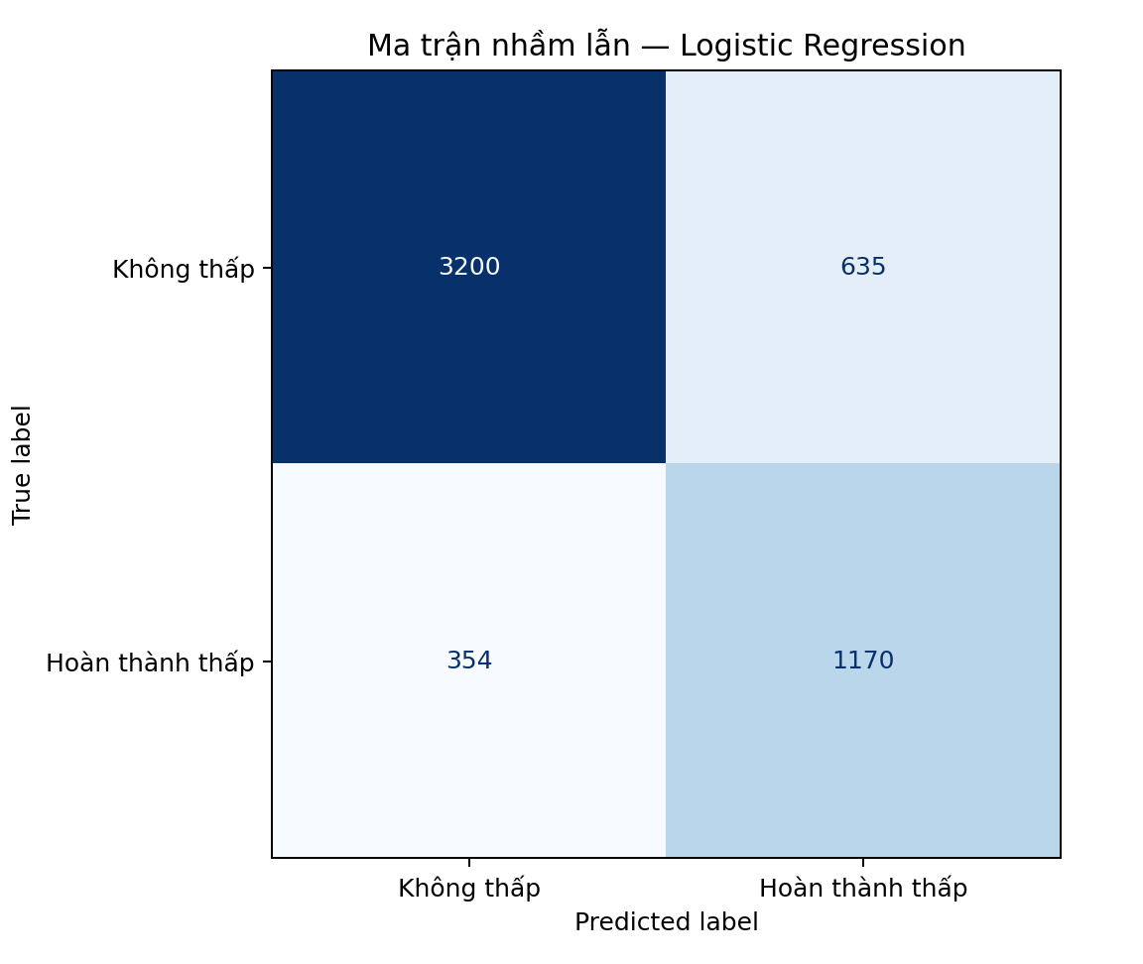
Hình 7. Ma trận nhầm lẫn trên temporal test 2022.
Có 3.200 true negative, 635 false positive, 354 false negative và 1.170 true positive. False negative là trường hợp cần lưu ý trong cảnh báo sớm.

7.10 ROC và Precision–Recall
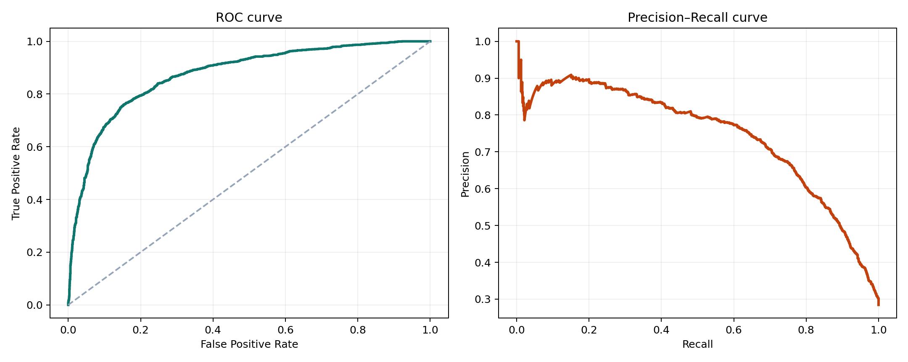
Hình 8. ROC và Precision–Recall trên test.
ROC-AUC 0,874 cho thấy khả năng xếp hạng khá tốt. PR curve cần đọc cùng prevalence của lớp rủi ro và mục tiêu sử dụng.

7.11 Calibration
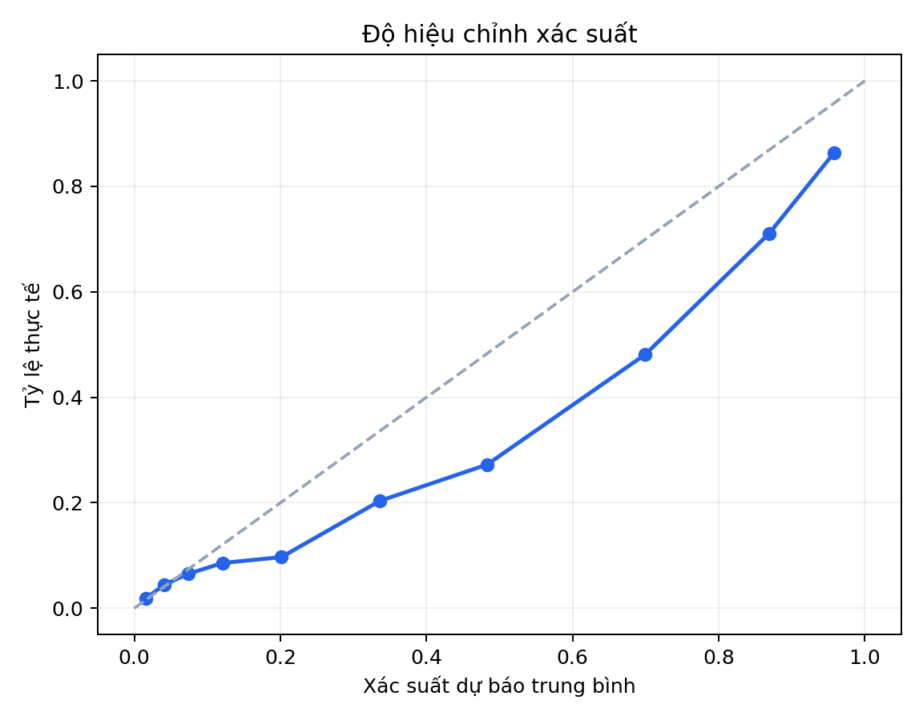
Hình 9. Độ hiệu chỉnh xác suất.
Calibration so sánh xác suất dự báo với tỷ lệ quan sát. Xác suất chưa được xem là tần suất hoàn hảo; gauge dùng để ưu tiên chứ không phải cam kết chắc chắn.

7.12 Feature importance
Feature | Permutation importance | Độ lệch chuẩn
tuition_in_state | 0.1346 | 0.0060
retention_rate | 0.0745 | 0.0054
predominant_degree | 0.0629 | 0.0050
control | 0.0115 | 0.0018
federal_loan_share | 0.0085 | 0.0026
pell_share | 0.0070 | 0.0021
net_price | 0.0017 | 0.0013
log_undergrad_enrollment | 0.0008 | 0.0008
student_faculty_ratio | 0.0003 | 0.0007
locale_group | 0.0000 | 0.0000
distance_only | -0.0003 | 0.0004
Permutation importance là đóng góp dự báo có điều kiện trên cấu hình và test hiện tại; không phải hệ số tác động nhân quả.

7.13 Pseudocode
INPUT history 2017–2022
DEFINE y = 1(completion < 0.40)
SPLIT train = 2017–2021, test = 2022
FIT imputer + encoder + spline + LogisticRegression on train
PREDICT probability on test at cut-off 0.50
COMPUTE accuracy, balanced accuracy, recall, precision, F1, ROC-AUC, Brier
REFIT locked specification on historical eligible data
SCORE current institutions → risk_probability → dashboard

8. Giới hạn và đạo đức
- Không suy luận nhân quả từ dữ liệu quan sát.
- Không suy rộng kết quả cấp cơ sở sang cá nhân.
- Không dùng risk score để trừng phạt hoặc cắt hỗ trợ.
- Công bố Title IV coverage và privacy suppression.
- Không gọi IPEDSCOUNT2 là tỷ lệ hoàn thành theo ngành.
- Kiểm tra fairness theo nhóm khi bổ sung dữ liệu thích hợp.

8.1 Threats to validity
Internal validity bị giới hạn bởi confounding và định nghĩa biến khác thời điểm. External validity giới hạn trong hệ giáo dục Hoa Kỳ/Title IV. Construct validity phụ thuộc completion 150% và ngưỡng 40%. Temporal validity được cải thiện bằng holdout 2022 nhưng vẫn cần theo dõi drift ở năm mới.

9. Cài đặt và sử dụng
Cài Python 3.11+, chạy pip install -r requirements.txt, sau đó chạy các script download, build_dataset, run_eda, train_model, pytest và build_report. Dashboard khởi động bằng streamlit run dashboard/app.py.
Mọi lệnh chi tiết nằm trong README và docs/08-reproducibility.md. Người bảo vệ cần hiểu vì sao temporal split, vì sao không xóa outlier tùy tiện và vì sao Accuracy không đủ một mình.

9.1 Kịch bản demo
- Mở trang 1, chỉ bản đồ và nêu khoảng cách địa lý.
- Lọc một bang, đi sâu tới loại cơ sở và institution point map.
- Sang trang 2, giải thích retention, Pell gap và bất lợi cộng dồn.
- Sang trang 3, giải thích Accuracy/Recall, confusion matrix và action list.
- Kết thúc bằng giới hạn: dự báo cơ sở, không dự báo từng sinh viên; association không phải causation.
Cần quay video backup sau khi giao diện cuối được duyệt và điền link video vào bản nộp.

10. Kết luận
Dự án đã hình thành pipeline tái lập từ nguồn chính thức đến dashboard và mô hình. Kết quả cho thấy retention năm đầu, bối cảnh tài chính và loại hình/địa lý là các tín hiệu liên quan đáng chú ý. Logistic Regression vượt Accuracy 80% trên test ngoài thời gian, đủ cho mục đích ưu tiên kiểm tra nhưng chưa thay thế đánh giá chuyên môn.
Hướng phát triển gồm đối chiếu raw IPEDS khi kết nối ổn định, kiểm tra drift theo năm, calibration nâng cao và phân tích công bằng theo nhóm có cỡ mẫu đủ.

Tài liệu tham khảo
[1] U.S. Department of Education, ‘College Scorecard Data,’ data.gov. https://catalog.data.gov/dataset/college-scorecard
[2] National Center for Education Statistics, ‘IPEDS: Use the Data.’ https://nces.ed.gov/ipeds/use-the-data
[3] U.S. Department of Education, ‘Institution-level Data Documentation,’ College Scorecard.
[4] U.S. Department of Education, ‘Field of Study Data Documentation,’ College Scorecard.
[5] F. Pedregosa et al., ‘Scikit-learn: Machine Learning in Python,’ Journal of Machine Learning Research, vol. 12, pp. 2825–2830, 2011.
[6] Plotly Technologies Inc., ‘Plotly Python Open Source Graphing Library.’
[7] Streamlit Inc., ‘Streamlit Documentation.’

Phụ lục A — Output kiểm chứng
- data/source_manifest.json — provenance và checksum.
- outputs/eda/data_quality_audit.json — chất lượng dữ liệu.
- models/metrics.json — temporal split và chỉ số.
- models/test_predictions.csv — đối chiếu từng dòng test.
- data/processed/model_predictions.csv — đầu vào dashboard.

Phụ lục B — Ngưỡng bất lợi
Số bất lợi | Số cơ sở | Trung vị completion | Tỷ trọng completion thấp
0 | 1444 | 58.1% | 17.2%
1 | 2072 | 57.1% | 27.8%
2 | 881 | 50.0% | 33.9%
3 | 262 | 55.1% | 21.4%
4 | 49 | 51.1% | 24.5%
Quan hệ không hoàn toàn đơn điệu; vì vậy báo cáo chỉ dùng xu hướng đầu–cuối và công bố cách tạo chỉ số.

Phụ lục C — Checklist trước khi nộp
- Điền thông tin trường/lớp/giảng viên/sinh viên trên trang bìa.
- Mở Word, Ctrl+A → F9 để cập nhật mục lục và số trang.
- Kiểm tra báo cáo đạt tối thiểu 40 trang sau dàn trang cuối.
- Chèn ảnh chụp dashboard phiên bản cuối nếu giảng viên yêu cầu.
- Quay video demo, thử link và thêm QR/link backup.
- Chạy python -m pytest -q và lưu ảnh kết quả.
- Không xóa phần limitations hoặc đổi association thành causation.

